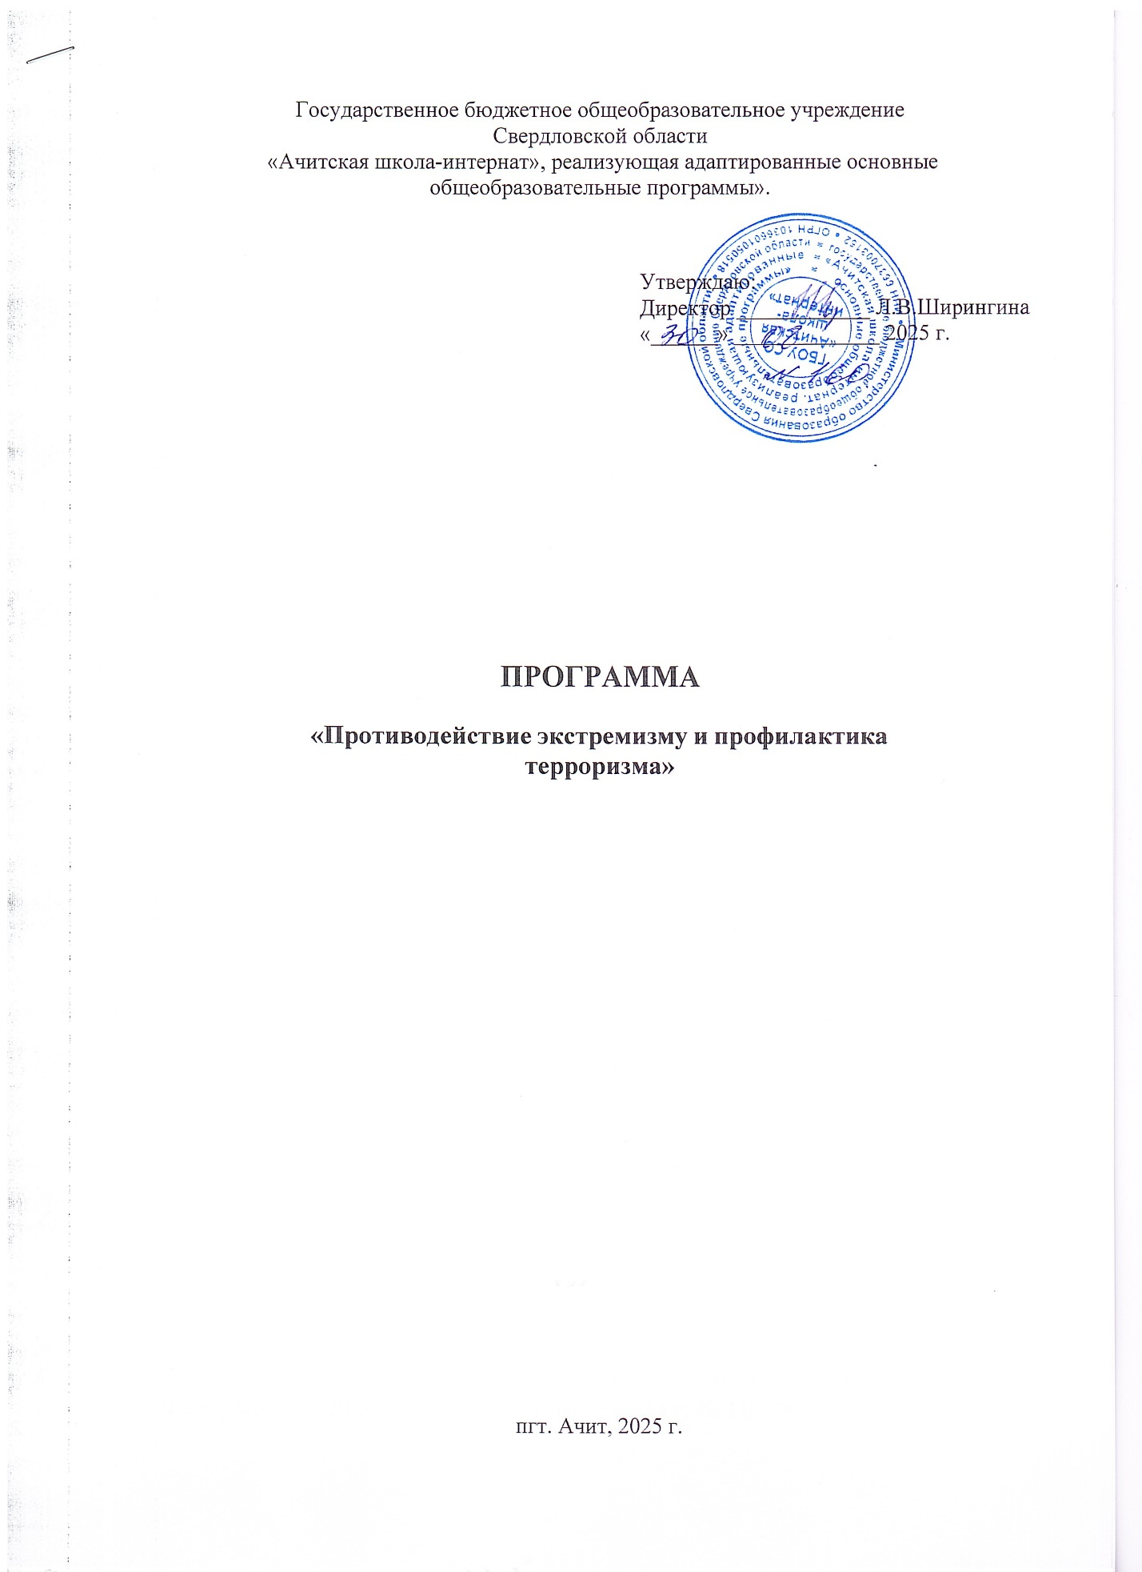

Пояснительная записка.

Угроза экстремизма продолжает оставаться одним из основных факторов, дестабилизирующих общественно-политическую обстановку в Российской Федерации.
Формирование негативного отношения к такому опасному явлению в обществе, как экстремизм, является комплексной задачей, требующей скоординированных усилий органов государственной власти всех уровней с общественными организациями и объединениями, религиозными структурами, другими институтами гражданского общества и отдельными гражданами.
В последнее время активизировалась деятельность асоциальных молодёжных организаций, спекулирующих на идеях национального возрождения и провоцирующих рост преступных акций, нарушения общественного порядка на этнорелигиозной, политической почве. Это приводит к социальной напряжённости и ведёт к усилению экстремистских проявлений. Молодёжь может быть вовлечена в деятельность экстремистских организаций через Интернет, где они могут столкнуться с вредным контентом. Проблема толерантности актуальна для нашего многонационального города. Поэтому в образовательных учреждениях возникла необходимость подготовки программы по профилактике экстремистской деятельности и последующей её реализации.
Программа направлена на укрепление в школе толерантной среды на основе принципов и ценностей многонационального российского общества, соблюдения прав и свобод человека, поддержание межнационального мира и согласия.
Она призвана укрепить основы и методы процесса формирования толерантного сознания и поведения учащихся ГБОУ СО «Ачитская школа-интернат». Реальными механизмами ее осуществления являются комплексные меры, направленные на развитие гражданского общества, воспитание гражданской солидарности, патриотизма и интернационализма, поддержание мира и согласия, противодействие любым проявлениям экстремизма.
Программа «Противодействие экстремизму и профилактика терроризма» призвана укрепить основы и систематизировать методы долгосрочного процесса формирования толерантного сознания и поведения школьников.

Основание для разработки программы:
Федеральный закон от 25.07.2002 № 114-ФЗ «О противодействии экстремистской деятельности», Федеральный закон «О противодействию экстремистской деятельности «от 27.07.2006 № 148-ФЗ, от 27.07.2006 № 153-ФЗ, от 10.05.2007 № 71-ФЗ, от 24.07.2007 № 211-ФЗ, от 29.04.2008 № 54-ФЗ. «Комплексный план противодействия идеологии терроризма в Российской Федерации на 2024-2028 годы» от 30.12.2023 г. № Пр-2610.

Цель программы:
Организовать мероприятия по антитеррористической деятельности, по вопросам предупреждения распространения идеологии терроризма среди молодёжи, по противодействию возможным фактам проявления терроризма и экстремизма, подражаниям криминальному поведению, формирование толерантной среды на основе ценностей многонационального российского общества, общероссийской гражданской идентичности и культурного самосознания, принципов соблюдения прав и свобод человека.
Задачи программы:
- воспитание культуры толерантности и межнационального согласия;
- достижение необходимого уровня правовой культуры обучающихся как основы толерантного сознания и поведения;
- формирование в молодежной среде мировоззрения и духовно-нравственной атмосферы этнокультурного взаимоуважения, основанных на принципах уважения прав и свобод человека, стремления к межэтническому миру и согласию, готовности к диалогу;
- общественное осуждение и пресечение на основе действующего законодательства любых проявлений дискриминации, насилия, расизма и экстремизма на национальной и конфессиональной почве;
- повышение уровня межведомственного взаимодействия по профилактике терроризма и экстремизма;
- проведение воспитательной, пропагандистской работы с детьми и работниками школы, направленной на предотвращение экстремистской и террористической деятельности, воспитанию толерантности, культуры мира и межнационального согласия в школьной среде;
- использование Интернета в воспитательных и профилактических целях, размещение на сайте школы информации, направленной на формирование у молодёжи чувства патриотизма, гражданственности, а также этнокультурного характера;
- организация волонтёрского движения по реализации мероприятий, противодействующих молодёжному экстремизму;
- повышение занятости молодёжи во внеурочное время
Основными формами деятельности в рамках реализации программы являются:
- проведение уроков и внеклассных мероприятий по воспитанию культуры толерантности, укреплению толерантности и профилактике экстремизма и терроризма;
- проведение уроков и внеклассных мероприятий по изучению истории и культуры, ценностей и традиций народов России и мира;
- проведение этнокультурных и межнациональных мероприятий и культурных акций в школе, участие в районных и городских мероприятиях и акциях;
- организация тематических экскурсий в музеи, к памятникам истории и культуры.

Основные мероприятия Программы:
- последовательное обеспечение конституционных прав, гарантирующих равенство обучающихся любой расы и национальности, а также свободу вероисповедания;
- утверждение общероссийских гражданских и историко-культурных ценностей, поддержание российского патриотизма и многокультурной природы российского государства и российского народа как гражданской нации;
- последовательное и повсеместное пресечение проповеди нетерпимости и насилия;
- развитие воспитательной и просветительской работы с детьми и родителями о принципах поведения в вопросах веротерпимости и согласия, в том числе в отношениях с детьми и подростками;
- реагирование на случаи проявления среди детей и молодежи негативных стереотипов, межэтнической розни и личностного унижения представителей других национальностей и расового облика;
- пресечение деятельности и запрещение символики экстремистских групп и организаций в школе;
- индивидуальная работа с теми, кто вовлечен в деятельность подобных групп или разделяет подобные взгляды;
- расширение для школьников экскурсионно-туристической деятельности для углубления их знаний о стране и ее народах;
Срок реализации программы – 3 года.

План мероприятий по предотвращению экстремизма и по формированию культуры толерантных отношений

№  п\п | Мероприятие | Сроки | Ответственные
Мероприятия с педагогическим коллективом, работниками образовательного
учреждения
1 | Разработка плана мероприятий | Август | Заместитель  директора по ВР
2 | Ознакомление с планом мероприятий по противодействию экстремизма на учебный год. | Август | Директор, зам. директора по ВР
3 | Инструктаж работников школы по противодействию терроризму | Август | Директор, ответственный за пожарную безопасность и антитеррористическую защищённость
4 | Диагностическая работа (социометрия) с целью изучения структуры межличностных отношений; выявление уровня толерантности; выявление проблемных детей склонных к непосещению занятий, уклонению от учебы, допускающих прогулы, грубость с педагогами и сверстниками, недисциплинированность, склонных к участию в неформальных молодежных  группировках; выявление учащихся, склонных к  совершению правонарушений, преступлений, и детей, находящихся без контроля родителей во второй половине дня | В течение года | Классные руководители, соц.педагог,  педагог-психолог
5 | Подготовка справочного материала по мероприятиям профилактики и  предупреждения экстремистских проявлений среди воспитанников школы. | октябрь | Заместитель  директора по ВР, соц.педагог
6 | Рассмотрение вопросов, связанных с экстремизмом на совещаниях | В течение года | Администрация
7 | Заседания Совета по профилактике правонарушений, случаев экстремизма и употребления ПАВ | В течение года | Администрация, председатель совета по профилактике, классные руководители
8 | Распространение памяток, методических инструкций по противодействию терроризму  и экстремизму | В течение года | Заместитель  директора по ВР, соц.педагог, ответственный за пожарную безопасность и антитеррористическую защищённость
9 | Контроль пребывания посторонних лиц на территории и в здании школы | Ежедневно | Заместитель  директора по АХЧ
10 | Дежурство педагогов | Ежедневно | Классные руководители (с дежурным классом)
11 | Регулярный, ежедневный обход зданий, помещений | Ежедневно | Заместитель  директора по АХЧ, ответственный за пожарную безопасность и антитеррористическую защищённость
12 | Размещение информационных сообщений и материалов по профилактике терроризма,  экстремизма на сайте школы. | В течение года | Заместитель  директора по ВР, ответственный за пожарную безопасность и антитеррористическую защищённость, ответственный за ведение официального сайта
13 | Организация отдыха и занятости детей в период школьных каникул | В течение года | Заместитель  директора по ВР, классные руководители
Мероприятия с учащимися
1 | День Знаний. Уроки Мира. Классные часы, посвященные государственной символике. | Сентябрь | Заместитель  директора по ВР, педагог-организатор,  классные  руководители
2 | День солидарности в борьбе с терроризмом.  День памяти жертв в Беслане. «Вместе против террора» | Сентябрь | Зам. директора по ВР, классные руководители, учитель ОБЖ, педагог-организатор
3 | Проведение инструктаже с учащимися «Действия при угрозе теракта» | Сентябрь | Классные руководители, учитель ОБЖ
4 | Проведение работы по недопущению правонарушений антиобщественных действий со стороны учащихся школы, находящихся в социально-опасном положении, или минимизация рисков возникновения опасности для их жизни и здоровья | В течение года | Зам.директора по ВР, соц.педагог, классные руководители
5 | Проведение профилактических бесед на темы: толерантности, недопущения межнациональной вражды и экстремизма с разъяснением административной и уголовной ответственности подростков и их законных представителей, в целях  повышения уровня правосознания  несовершеннолетних | В течение года | Зам.директора по ВР, соц.педагог, классные руководители
6 | Изучение на уроках истории и ОСЖ, занятиях по социальной адаптации основ уголовного права, уголовной и административной ответственности за преступления экстремистской направленности. Отбор содержания  производить с учетом психологических, познавательных возможностей и социально-  возрастных потребностей умственно отсталых детей | В течение года | Учитель истории, соц.педагог
7 | Проведение индивидуальных бесед с учащимися в случаях конфликтных ситуаций, выявление причин и зачинщиков конфликтов. Беседы индивидуального  характера, лекции для групп подростков | По необходимости | Зам.директора по ВР, соц.педагог, классные руководители, специалисты школьной службы примирения
8 | Проведение воспитательных мероприятий в ходе урочной и внеурочной деятельности по сплочению  класса путем преодоления негативных установок в области межэтнического общения, профилактики террористических и экстремистских проявлений, формирования законопослушного толерантного поведения обучающихся | В течение года | Учителя-  предметники,  классные  руководители, педагог-организатор
9 | Мероприятия в рамках Дня народного единства и международного Дня толерантности:  - тематические классные часы по вопросам формирования культуры толерантности ("Давайте дружить"; "Возьмемся за руки друзья" и др.);  -выставка литературы по вопросам толерантности в школьной библиотеке;  - акция в День толерантности «Спешите делать добро!»;  - фестиваль народных игр;  - выставка рисунков и плакатов «Мы разные, но мы вместе!» | Ноябрь | Зам. директора по ВР, руководитель метод.службы, педагог-организатор, классные руководители
10 | Просмотр видеоматериалов по  Антитеррористической защищенности с обсуждением и моделирование поведения учащихся при ЧС. | В течение года | Зам. директора по ВР, классные руководители, учитель ОБЖ
11 | Проведение мероприятий в рамках тематических недель и месячника патриотического воспитания | В течение года | Зам. директора по ВР, руководитель метод.службы, классные руководители
12 | Беседы с детьми:  -«Безопасность детей на улицах посёлка».  -«Осторожно! Подозрительные предметы»  -«Ребёнок и посторонние люди»  -«Что такое терроризм?»  -«Безопасность в транспорте» и др. | В течение года | Зам. директора по ВР, классные руководители, учитель ОБЖ
13 | Проведение мероприятий в рамках Дня защиты детей | Июнь | Зам. директора по ВР, педагог-организатор, классные руководители
14 | Общешкольные итоговые линейки спроведением инструктажа о мерах  безопасности (перед началом каникул) | Перед каникулами | Зам. директора по ВР, классные руководители, учитель ОБЖ
15 | Мониторинг социальных сетей | В течение года | Зам. директора по ВР, классные руководители, социальный педагог
Мероприятия с родителями
1 | Распространение памяток по обеспечению безопасности детей.  Информация на стенд, на сайт на страничке VK «Как вести себя в чрезвычайной ситуации" и др. | В течение года | Зам. директора по ВР, соц.педагог, классные руководители, ответственный за пожарную безопасность и антитеррористическую защищённость
2 | Рассмотрение на родительских собраниях вопросов, связанных с противодействием экстремизму: «Современные молодежные  течения и увлечения», «Ещё раз о толерантности», «Интернет и безопасность» еще темы | В течение года | Зам. директора по ВР, педагоги-психологи, соц.педагог

Реализация Программы позволит:

- создать эффективную систему правовых, организационных и идеологических механизмов противодействия экстремизму, этнической и религиозной нетерпимости;
- снизить степень распространенности негативных этнических установок и предрассудков в ученической среде;
- способствовать формированию толерантного сознания, основанного на понимании и принятии культурных отличий, неукоснительном соблюдении прав и свобод граждан;
- сформирует у обучающихся навыки цивилизованного общения в интернет-пространстве, этикета в чатах и форумах;
- обеспечит информационную безопасность;
- предотвратит участие школьников в организациях, неформальных движениях, осуществляющих социально негативную деятельность.

Приложение

ОСНОВНЫЕ ПОНЯТИЯ

1. Экстремистская деятельность (экстремизм):
- насильственное изменение основ конституционного строя и нарушение целостности Российской Федерации;
- публичное оправдание терроризма и иная террористическая деятельность;
- возбуждение социальной, расовой, национальной или религиозной розни;
- пропаганда исключительности, превосходства либо неполноценности человека по признаку его социальной, расовой, национальной, религиозной или языковой принадлежности или отношения к религии;
- нарушение прав, свобод и законных интересов человека и гражданина в зависимости от его социальной, расовой, национальной, религиозной или языковой принадлежности или отношения к религии;
- воспрепятствование осуществлению гражданами их избирательных прав и права на участие в референдуме или нарушение тайны голосования, соединенные с насилием либо угрозой его применения;
- воспрепятствование законной деятельности государственных органов, органов местного самоуправления, избирательных комиссий, общественных и религиозных объединений или иных организаций, соединенное с насилием либо угрозой его применения;
- совершение преступлений по мотивам, указанным в пункте "е" части первой статьи 63 Уголовного кодекса Российской Федерации;
- пропаганда и публичное демонстрирование нацистской атрибутики или символики либо атрибутики или символики, сходных с нацистской атрибутикой или символикой до степени смешения;
- публичные призывы к осуществлению указанных деяний либо массовое распространение заведомо экстремистских материалов, а равно их изготовление или хранение в целях массового распространения;
- публичное заведомо ложное обвинение лица, замещающего государственную должность Российской Федерации или государственную должность субъекта Российской Федерации, в совершении им в период исполнения своих должностных обязанностей деяний, указанных в настоящей статье и являющихся преступлением;
- организация и подготовка указанных деяний, а также подстрекательство к их осуществлению;
- финансирование указанных деяний либо иное содействие в их организации, подготовке и осуществлении, в том числе путем предоставления учебной, полиграфической и материально-технической базы, телефонной и иных видов связи или оказания информационных услуг.
2. Экстремистская организация - общественное или религиозное объединение либо иная организация, в отношении которых по основаниям, предусмотренным Федеральным законом от 25 июля 2002 года N 114-ФЗ "О противодействии экстремистской деятельности", судом принято вступившее в законную силу решение о ликвидации или запрете деятельности в связи с осуществлением экстремистской деятельности.
3. Экстремистские материалы - предназначенные для обнародования документы либо информация на иных носителях, призывающие к осуществлению экстремистской деятельности либо обосновывающие или оправдывающие необходимость осуществления такой деятельности, в том числе труды руководителей национал-социалистской рабочей партии Германии, фашистской партии Италии, публикации, обосновывающие или оправдывающие национальное и (или) расовое превосходство либо оправдывающие практику совершения военных или иных преступлений, направленных на полное или частичное уничтожение какой-либо этнической, социальной, расовой, национальной или религиозной группы.
4. Основные направления противодействия экстремистской деятельности.
Противодействие экстремистской деятельности осуществляется по следующим основным направлениям:
- принятие профилактических мер, направленных на предупреждение экстремистской деятельности, в том числе на выявление и последующее устранение причин и условий, способствующих осуществлению экстремистской деятельности;
- выявление, предупреждение и пресечение экстремистской деятельности общественных и религиозных объединений, иных организаций, физических лиц.
5. Субъекты противодействия экстремистской деятельности.
Федеральные органы государственной власти, органы государственной власти субъектов Российской Федерации, органы местного самоуправления участвуют в противодействии экстремистской деятельности в пределах своей компетенции.
6. Профилактика экстремистской деятельности.
В целях противодействия экстремистской деятельности федеральные органы государственной власти, органы государственной власти субъектов Российской Федерации, органы местного самоуправления в пределах своей компетенции в приоритетном порядке осуществляют профилактические, в том числе воспитательные, пропагандистские, меры, направленные на предупреждение экстремистской деятельности.
7. Толерантность (лат. tolerantia - терпение) - терпимость к чужому образу жизни, поведению, чужим обычаям, чувствам, верованиям, мнениям, идеям. Толерантность является одним из основополагающих демократических принципов, неразрывно связанным с концепциями плюрализма, социальной свободы и прав человека.
8. Ксенофобия (греч. xenos - чужой + phobos - страх) - особенность менталитета общества, которая проявляется в негативном отношении к социальным общностям или отдельным людям, воспринимаемым в качестве чужих и поэтому эмоционально неприемлемых, враждебных.
9. Терроризм (насильственные действия) — политика, основанная на систематическом применении террора. Несмотря на юридическую силу термина «терроризм», его определение вплоть до настоящего времени остается неоднозначным.
10. Террористическая деятельность - деятельность, включающая в себя: а) организацию, планирование, подготовку и реализацию террористической акции; б) подстрекательство к террористической акции, насилию над физическими лицами или организациями, уничтожению материальных объектов в террористических целях; в) организацию незаконного вооруженного формирования, преступного сообщества (преступной организации), организованной группы для совершения террористической акции, а равно участие в такой акции; г) вербовку, вооружение, обучение и использование террористов; д) финансирование заведомо террористической организации или террористической группы или иное содействие им (ФЗ "О борьбе с терроризмом" от 25 июля 1998 г.)
11.Террористическая организация — организация, созданная в целях осуществления террористической деятельности или признающая возможность использования в своей деятельности терроризма
12. Террористи́ческий акт (сокращённо теракт) — совершение взрыва, поджога или иных действий, устрашающих население и создающих опасность гибели человека, причинения значительного имущественного ущерба, либо наступления иных тяжких последствий, в целях воздействия на принятие решения органами власти или международными организациями, а также угроза совершения указанных действий в тех же целях

